VITAMINAS Y HORMONAS: GENERALIDADES Y FUNCION

1. Como se clasifican las hormonas? Explíquelo por medio de un mapa conceptual.

R/=

Las hormonas pueden dividirse en cinco tipos principales: 1) derivados de aminoácidos, como dopamina, catecolamina y hormona tiroidea; 2) neuropéptidos pequeños, como hormona liberadora de gonadotropina (GnRH), hormona liberadora de tirotropina (TRH), somatostatina y vasopresina; 3) proteínas grandes, como insulina, ...

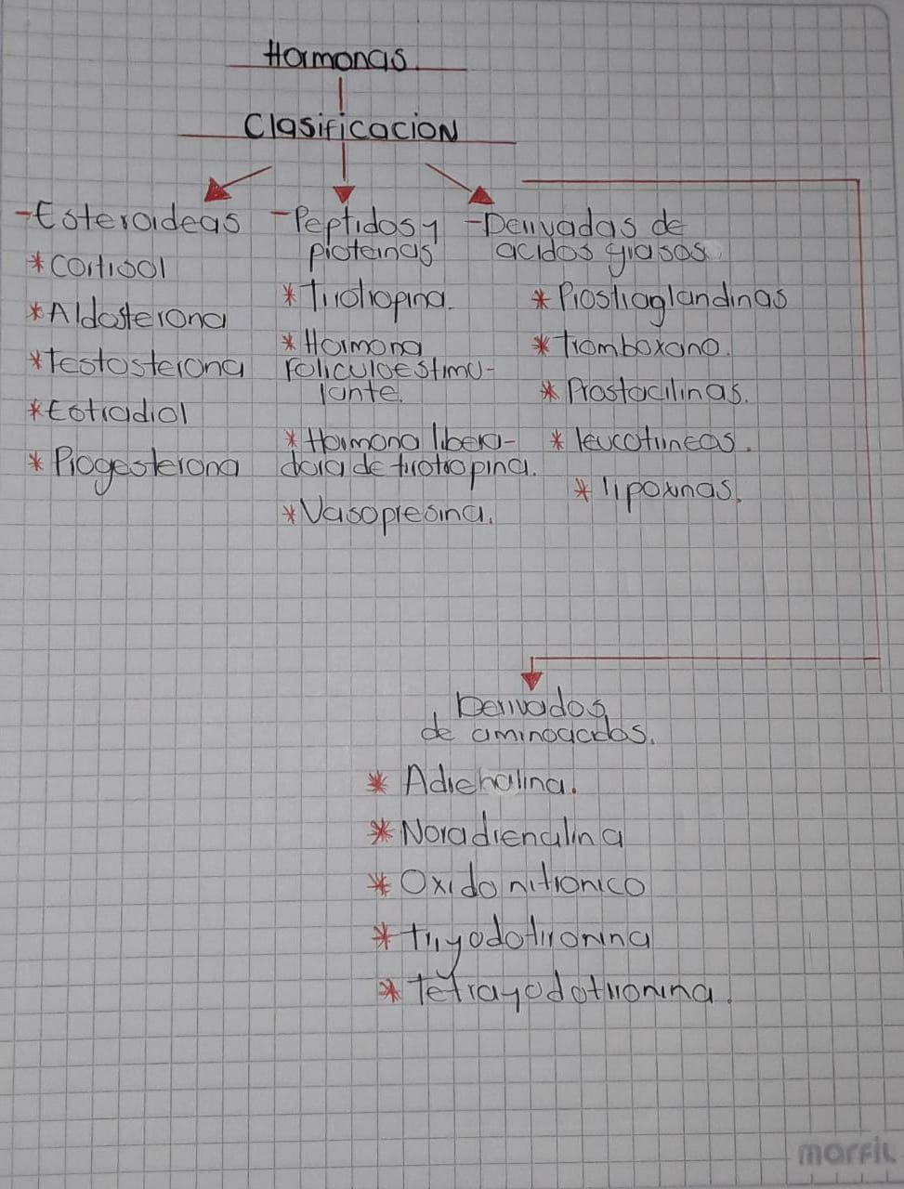

2. Qué diferencia encuentra entre las hormonas liposolubles e hidrosolubles. Explique

R/=

Las hormonas hidrosolubles se almacenan en vesículas secretoras en el interior de las células y son secretadas por exocitosis; las hormonas liposolubles se secretan por difusión. Las hormonas viajan por la sangre de dos maneras: - libres.

Las hormonas esteroides y las tiroideas (tiroxina y triyodotironina) pasan fácilmente a través de las membranas plasmáticas porque son liposolubles. ... La adrenalina, noradrenalina, péptidos y proteínas no son liposolubles y, por tanto, no pueden pasar a través de la membrana celular.

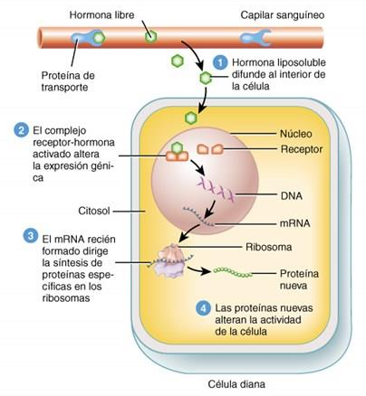

Las hormonas hidrosolubles se almacenan en vesículas secretoras en el interior de las células y son secretadas por exocitosis; las hormonas liposolubles se secretan por difusión. ... Esto ocurre con las que son hidrosolubles (peptídicas, proteicas y catecolaminas).

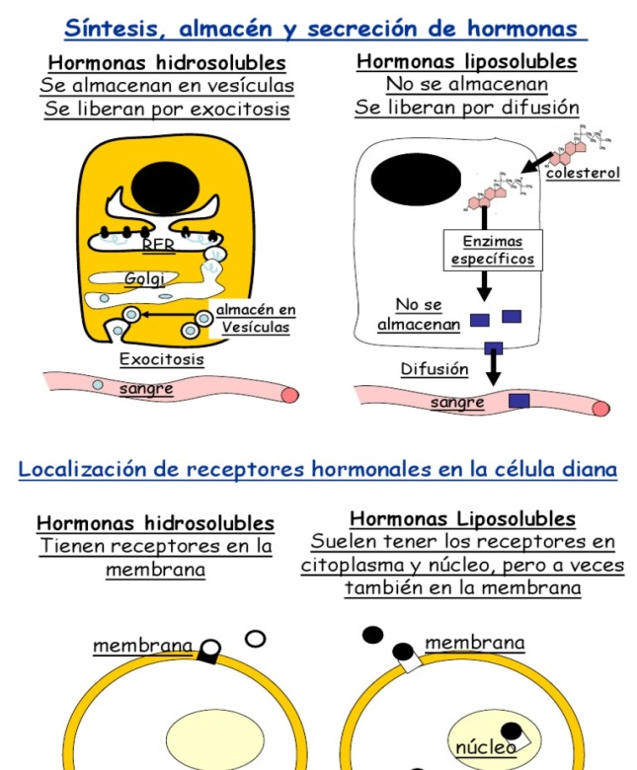

3. Que son las vitaminas y como se clasifican. Explíquelo por medio de un mapa conceptual

R/=

Las vitaminas son precursoras de coenzimas, (aunque no son propiamente enzimas) grupos prostéticos de las enzimas. Esto significa que la molécula de la vitamina, con un pequeño cambio en su estructura, pasa a ser la molécula activa, sea esta coenzima o no.

Los requisitos mínimos diarios de las vitaminas no son muy altos. Se necesitan tan solo dosis de miligramos o microgramos contenidas en grandes cantidades (proporcionalmente hablando) de alimentos naturales. Tanto la deficiencia como el exceso de los niveles vitamínicos corporales pueden producir enfermedades que van desde leves a graves e incluso muy graves como la pelagra o la demencia entre otras, e incluso la muerte. Algunas pueden servir como ayuda a las enzimas que actúan como cofactor, como es el caso de las vitaminas hidrosolubles

Las vitaminas se clasifican en A, B1, B2, B3, B5, B6, B12, C, D, E, Ácido fólico, Biotina y K. Dentro de esta clasificación se dividen en hidrosolubles y liposolubles. Las vitaminas hidrosolubles son solubles en elementos acuosos, lo que quiere decir que se eliminan facialmente a través de la orina.

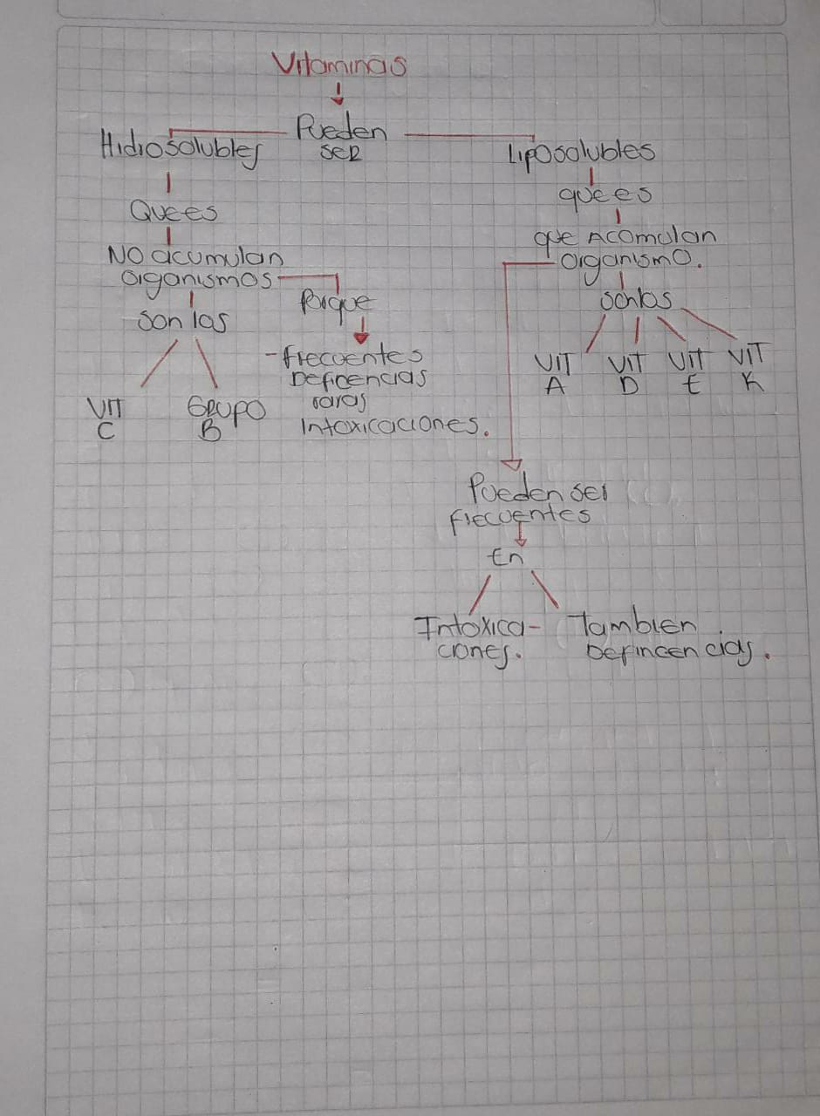

4. Que son los carotenos? Donde los podemos encontrar.

R/=

El término caroteno (también carotina, del latín carota, "zanahoria"1​2​) se utiliza para muchos relacionados hidrocarburos insaturados sustancias que tienen la fórmula C40Hx, que son sintetizados por las plantas, pero en general no se pueden hacer por animales (con la excepción de algunos áfidos y ácaros que adquirieron los genes de síntesis de hongos).3​ Los carotenos son pigmentos fotosintéticos importantes para la fotosíntesis. Los carotenos no contienen átomos de oxígeno. Absorben la luz ultravioleta, violeta y azul y dispersan la luz naranja o roja, y (en bajas concentraciones) la luz amarilla.

Los carotenos son responsables del color naranja de la zanahoria, por la cual se nombra esta clase de productos químicos, y de los colores de muchas otras frutas, verduras y hongos (por ejemplo, batatas, rebozuelos y cantalupo). Los carotenos también son responsables de los colores naranja (pero no todos los amarillos) en el follaje seco. También (en concentraciones más bajas) imparten la coloración amarilla a la grasa de la leche y la mantequilla. Las especies animales omnívoras que son relativamente pobres convertidores de carotenoides dietéticos coloreados en retinoides incoloros tienen grasa corporal de color amarillento, como resultado de la retención de carotenoides de la porción vegetal de su dieta. La grasa de color amarillo típica de los humanos y los pollos es el resultado del almacenamiento de grasa de los carotenos de sus dietas.

Los pigmentos β-caroteno, α-caroteno, licopeno y criptoxantina se encuentran principalmente en micro y macroalgas, así como en vegetales terrestres: zanaho- rias, papayas, melones y naranjas, entre otros.